Гибкость мышления, быстрая реакция, изобретательность — как развить у ребенка все эти ценные способности? С помощью, игры, конечно!

Консультация для родителей

«Игры на развитие креативного мышления у дошкольников»

Дорисуй фигуру
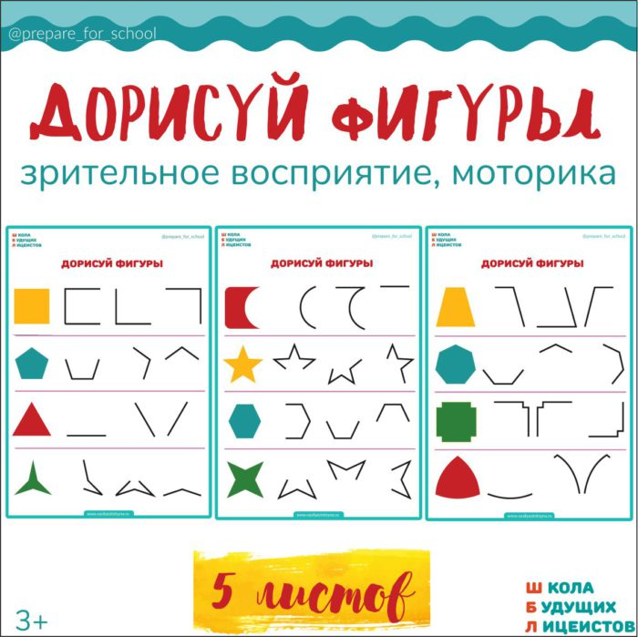
Изобразите на бумаге круг, квадрат, треугольник, ромб, волнистую линию — или просто любые каракули — пускай ребенок сам придумает, какие детали дорисовать, чтобы получился какой-то предмет, животное, растение, человек — всё, что угодно.
Можно сделать отпечаток ладони или просто положить на лист любой небольшой предмет — мандарин, цветочный листик, пуговицу, даже макаронину. Задание точное такое же — додумать и дорисовать.
На что похоже?
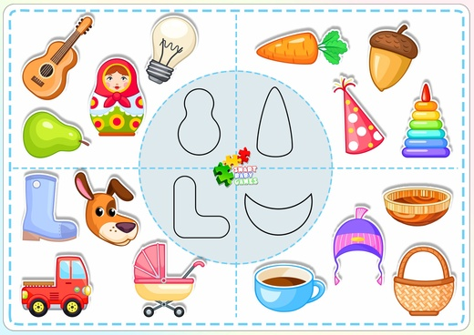
Удобно играть на прогулке, в очереди, по дороге куда-то. Годится любой предмет, который попадается на глаза: на что он похож?
Мяч? Похож на яблоко, апельсин, солнце, клубок шерсти, ком снега, колобок.
Лужа? На озеро, море, тарелку с супом, убежавшее молоко, зеркало, картину, дупло.
Подъёмный кран? На жирафа, столб, букву «г», соломинку для коктейля.
Если бы я был…
Вы можете придумывать на ходу или заранее подготовить карточки с рисунками из обычного детского лото. Говорим «Если бы я был…— и вытягиваем карточку, — котом!». Надо рассказать, каким? Полосатым, прыгучим, ласковым энергичным охотником породы.
Кем еще можно представлять себя в этой игре? Цветком, деревом, блюдом, погодой, городом, песней, спортивной игрой, фруктом, книжкой, предметом мебели, птицей…
Найди общее
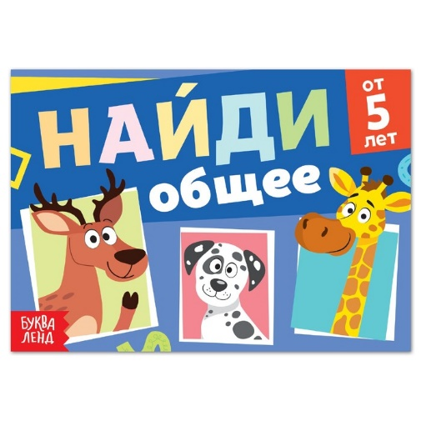
Не глядя ребенок вытягивает из корзины две любые игрушки. Задача — сообразить, что между ними общего.
Так, что там попалось? Игрушечный трактор и деталька от конструктора. Конечно, и то, и другое — любимые игрушки. Что еще? Сделаны из цветного пластика, твердые, их можно мыть и играть с ними в песочнице. (А наступать на них очень больно, поэтому вечером обе уберем обратно в корзину).
Вытягивайте по очереди. И не возмущайтесь, если ребенок вам подсказывает — это же здорово!

Превращалки
Для этой игры потребуется разноцветный пластилин. Сначала слепим несколько шариков разного цвета, соединим один из другим, сделаем глазки — получилась красивая разноцветная гусеница. Она, конечно, очень любит есть разные листья. И как-то раз слопала волшебный лист — и стала превращаться.
Пускай ребенок разделит шарики и придумывает, кого еще можно из них сложить? (Можно использовать не все). Итак, гусеница превращается, например в снеговика, в бусы, в разноцветные ягоды… Во что еще?
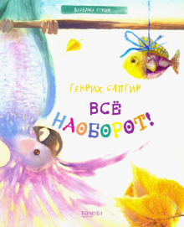
Всё наоборот
Тот, кто водит, называет строчку из любимых стихов, пословицу, поговорку. Задача ребенка — быстро заменить каждое слово на противоположное по смыслу (насколько это возможно, конечно).
«Наша Таня громко плачет» — «Ваш Вася тихо смеется».
«У лукоморья дуб зеленый» — «Далеко за лесом береза белая».

Запутанная история
У ребенка, конечно, есть любимые мультфильмы, книги, истории, которые сочиняла мама. Попробуем перепутать персонажей, места, названия?
Начните историю: «Катился как-то Колобок по Цветочному городу и встретил Симку. Она и говорит…» Пускай продолжает историю, добавляя любых персонажей и детали.
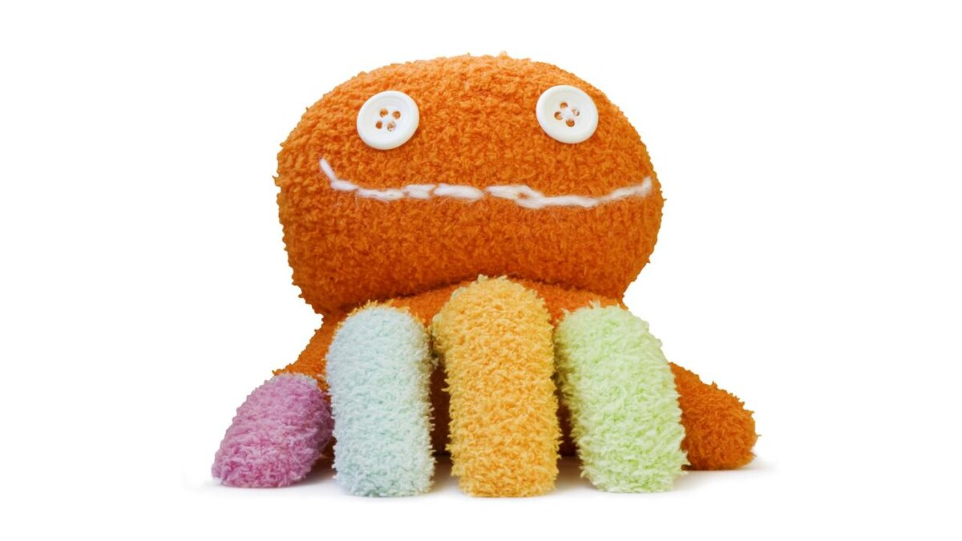
Смастери новое из старого
Что можно сделать из ненужных картонных коробок, старых втулок от бумажных полотенец и бумаги? Карандашных огрызков, старых рисунков и распечаток, пластиковых стаканчиков и крышечек, палочек от мороженого? Да миллион поделок.
Например:
- из перчатки-потеряшки — игрушку,
- из пластиковой бутылки — кашпо,
- из палочек — кукольную мебель.
Вместе придумайте, что можно соорудить из тех ненужных вещей, которые есть у вас дома — и вперед, за работу!
Придумай волшебника
Вы наверняка уже прочитали много книжек со сказочными персонажами, где были и феи, и колдуны, и начинающие маги. Пускай попробует придумать своего собственного героя-волшебника.
Только во всех подробностях: какие магические способности, как выглядит, что надевает, где живет, с кем дружит, сколько ему лет, что любит есть на завтрак, обед и ужин, как обычно отдыхает.
Кстати, было бы здорово его нарисовать, слепить из пластилина или смастерить из любых подручных материалов.
И главное, помните, что игра - это средство развития креативности и разрывов шаблонного мышления. Поэтому не стоит ограничивать фантазию ребенка. Всем интересных, творческих игр. Спасибо за внимание!

